附件
消费品召回计划
生产者名称 | 汕头市澄海区振星玩具厂
产品名称 | 塑胶玩具
品牌 | 振星
涉及数量 | 120只
型号/规格 | SZ6815
生产起止日期 | 2021年10月13日至2021年10月19日
生产批号/批次 | 1批
产品描述及外观照片 | 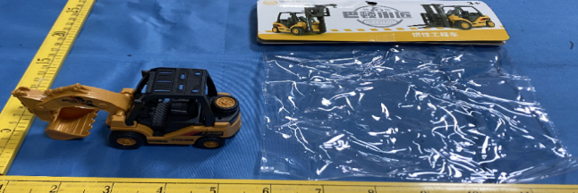
存在的缺陷 | 1.适用于3岁以下儿童，存在小零件。  2.存在用于包装或玩具中的塑料袋或塑料薄膜的厚度过薄，无界限清晰的孔或未按相关要求进行打孔。
可能导致的后果 | - 在儿童可预见的合理滥用下，可能被误吞，导致堵塞消化道、窒息的危险。  2.可能导致堵塞口鼻腔外部呼吸道而窒息的危险。
避免损害发生的应急处置方式 | 消费者立即暂停使用有缺陷的产品，马上联系本单位或销售商进行退货处理。
具体召回措施 | 1.联系销售商立即停止销售并下架该产品，对库存产品进行更换或者退货；  2.我司在官方微博（振星玩具厂）上发布召回公告和公司实体处公示召回公告，让消费者退回或者更换合格产品。  3.联系消费者告知召回事宜，接受消费者咨询，为消费者提供免费更换或退货等服务。
召回负责机构 | 汕头市澄海区振星玩具厂
召回联系方式 | - 召回服务热线0754—85175895  - 汕头市澄海区振星玩具厂微博（振星玩具厂）
召回进度安排 | 集中召回时间计划在2024年12月19日至2025年3月20日（具体以实际进度安排为准）。
其他需要报告的内容 | 无。
其他信息 | 相关用户也可以登录汕头市市场监督管理局网站“政务公开—重点领域信息公开—产品质量信息”栏目，或拨打汕头市市场监督管理局缺陷产品召回工作联系电话（0754—88545860）了解更多信息。

